Ondersteuningsprogramma Ouderenzorg ELZHA

Module 5 De wetgeving rondom Ouderenzorg, WLZ en WMO. (1 , 5 uur)

Leerdoel: De Wet Maatschappelijke Ondersteuning (WMO) is er voor alle burgers in Nederland. De mogelijkheden van inzet van middelen vanuit de WMO is breed. Een WMO consulente zal de (on)mogelijkheden op een rijtje zetten.
De Wet Langdurige Zorg treedt in werking als er voor iemand 24 uur per dag zorg in de nabijheid nodig is om ernstig nadeel te voorkomen. Deze kan dan zowel in een zorginstelling als thuis wonen. Het CIZ verzorgd de indicatie. Indien de WLZ in werking treedt zijn de ZV en de WMO niet meer voor die patiënt van kracht. (zit namelijk in de WLZ). Een patiënt die thuis verblijft met een WLZ indicatie valt onder eindverantwoordelijkheid van de huisarts. Binnen de WLZ is een Persoonsgebonden Budget (PGB) mogelijk .
Datum: Leidschendam 22 november, daarna ook in andere wijken Haaglanden
Take Home Message: : Kennis van de mogelijkheden binnen de WMO en WLZ maakt dat deze kunnen worden gebruikt en ingezet waar nodig ter verwezenlijking van de juiste zorg, op de juiste plaats door de zorgverlener met de meeste expertise op dit gebied, ten behoeve van de zorgafhankelijke (KWETSBARE) medemens.
Duur: maximaal een uur.
Locatie: op een locatie in de wijk. Mogelijk een wijkcentrum of de welzijnsorganisatie (Leidschendam-Voorburg WOEJ)
Doelgroep: praktijkverpleegkundige/praktijkondersteuner Ouderenzorg.
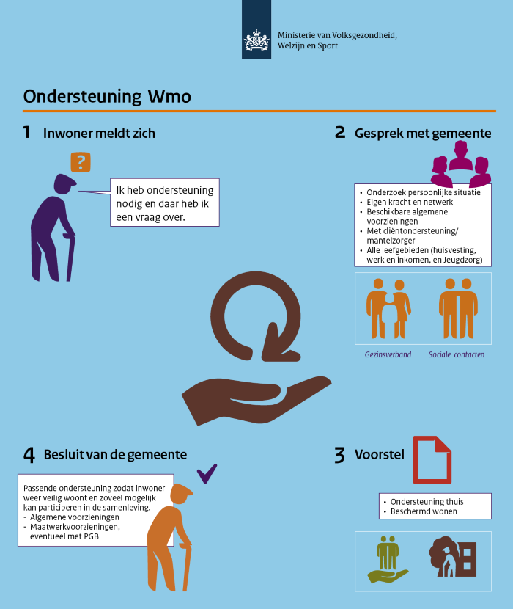
Inhoud: WMO
Binnen de WMO zijn er veel voorzieningen te realiseren om het zelfstandig wonen en de zelfredzaamheid van ouderen te bevorderen. De toegang en de mogelijkheden kennen maakt dat zorg en welzijn elkaar goed aanvullen.

Inhoud: WLZ
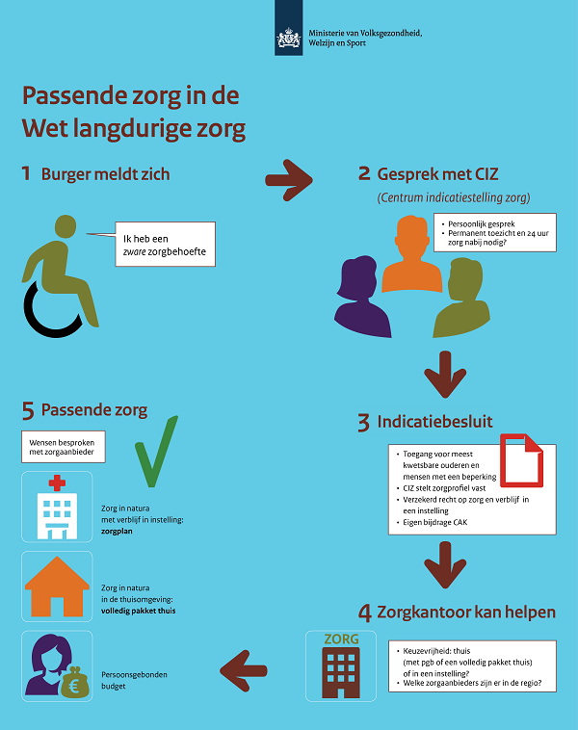
Hoe zit de WLZ in elkaar met name van toepassing bij thuiswonende ouderen of ouderen die verblijven in een Woon-zorg instelling. Hoe gaan we om met het grijze gebied tussen WMO/ZV en WLZ. Welke Zorgprofielen zijn met name van toepassing in de ouderenzorg. Wat is een PGB? Wat is er in de thuis situatie te realiseren vanuit de WLZ.

Sprekers:
- Stafverpleegkundige Ouderenzorg ELZHA, Jacqueline Keijser
- Deskundige van het Zorgkantoor Haaglanden.
- WMO Consulent van de Gemeente, Leidschendam-Voorburg

Werkvorm:
De deskundigen op het terrein houden een presentatie betreffende de onderwerpen.
De deelnemers dragen casuïstiek aan uit de praktijk, die de betreffende deskundige dan bespreken.
Programma
12.00 – 12.10 uur Ontvangst en ervaringsrondje WLZ WMO
12.10 – 12.30 uur Presentatie WMO consulent van de gemeente.
12.30 – 12.45 uur Ervaringsronde WMO.
12.45 – 13.00 uur Presentatie Deskundige Zorgkantoor Haaglanden.
13.00 – 13.30 uur Ervaringen van deelnemers met de WLZ?
Hoe gaan we om met het grijze gebied tussen WMO en WLZ?

